Зимнее плавание – здоровье, спорт, наука, образ жизни!

Федерация Аквайс * Спорта России

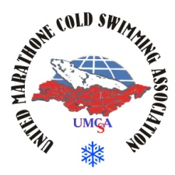
Проводит VI Чемпионат России по плаванию в холодной воде
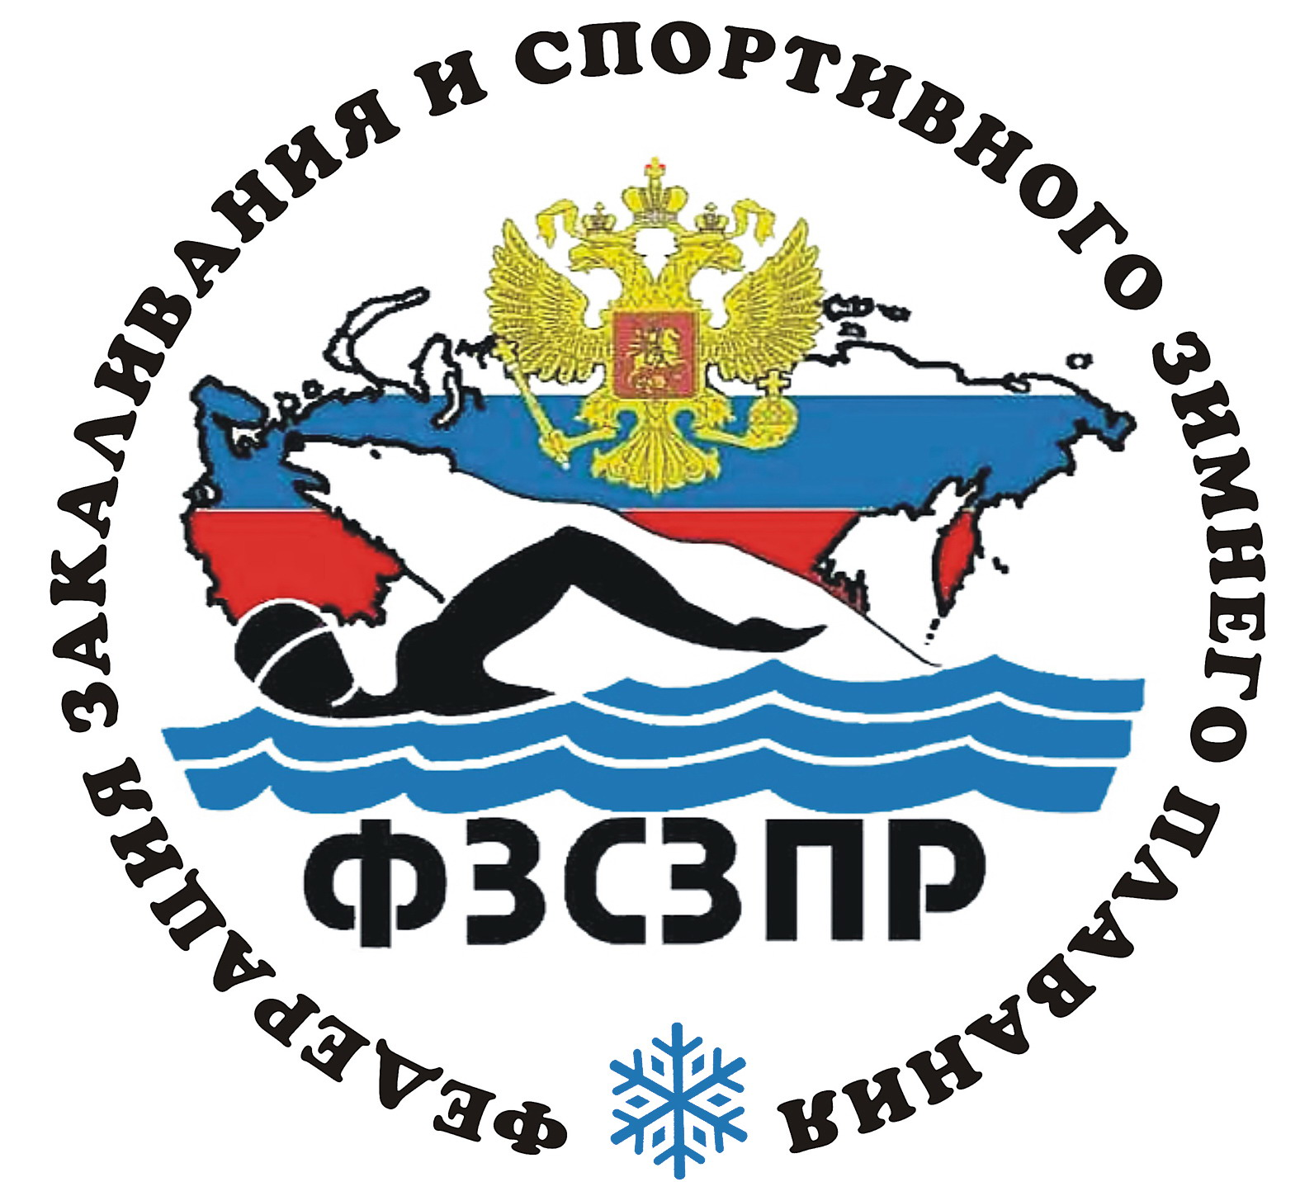



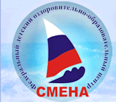
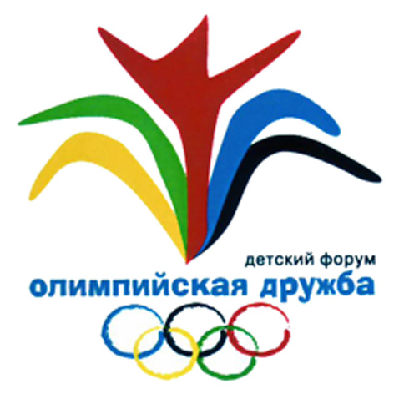

123098 Россия, г. Москва, ул. Бочвара, 15-50; тел/факс: (499) 1936449; е-mail: umcsa@yandex.ru
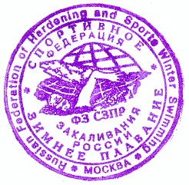
«Согласовано» «Утверждаю»
Генеральный директор Президент МА МЗП
ФДЦ «Смена» Председатель ФЗ СЗП АСР
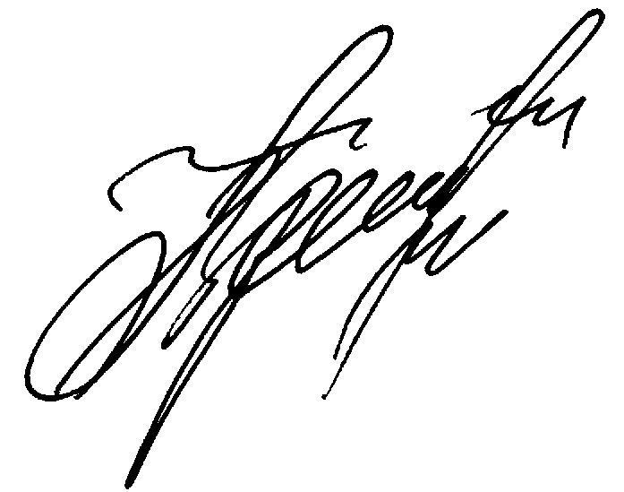
Директор АНО НИИ ПГ
Н.Е. Иванюшкин В.С. Гребёнкин

« » 2010г. « 30 » октября 2010г.

ПОЛОЖЕНИЕ

о проведении VI открытого лично-командного чемпионата России по СПОРТИВНОМУ ЗИМНЕМУ ПЛАВАНИЮ (АКВАЙС*СПОРТУ)

в период с 17 по 24 февраля 2011 г., Чёрное море, г.Анапа, п.Сукко-1, Краснодарский край

Соревнования по спортивному зимнему плаванию (Аквайс*спорту) являются новым зимним видом спорта в России и за рубежом. Чемпионат организуют и проводят общественные спортивно-оздоровительные, научно-практические организации – Международная Ассоциация «Марафонское зимнее плавание», Федерация закаливания и спортивного зимнего плавания (Аквайс*Спорта) России, АНО НИИ проблем гипотермии, Общественное детско-юношеское спортивно-оздоровительное движение «Олимпийская Дружба» при поддержке и взаимодействии с Комитетами по физической культуре, спорту и туризму Краснодарского края, г.Анапы и ФДЦ «Смена».

1.Главными целями и задачами

проводимого Чемпионата и научно-практической конференции является:
– объединение усилий всех заинтересованных в России и мире в развитии массового физкультурно-оздоровительного движения, поддержание инициативы энтузиастов ЗОЖ в развитии Аквайс*Спорта, как одной из главных составляющих в оздоровлении нации;
-- предоставление возможности сильнейшим пловцам холодной и ледяной воды (айсменам), прошедших отборочные и квалификационные соревнования в регионах России, странах СНГ и зарубежья, продемонстрировать свою подготовленность к скоростному и длительному плаванию в условиях низких температур воды и воздуха, на основании чего будут формироваться команды для участия в 10-х Международных соревнованиях по Аквайс*Спорту в Китае, г.Далянь, в Международном Центре Аквайс*спорта на Жёлтом море (конец октября 2011г.) и в заплывах по Плану ФЗ СЗП АСР;
-- привлечение внимания к проблеме, так и нерешённой в прошлом тысячелетии - оздоровление человека воздействием холодной среды, разработка средств, способов и методов выживания и спасения человека от переохлаждения организма (гипотермии).

1.1.Основными целями Чемпионата являются:

--выявление сильнейших атлетов холодной воды (айсменов) среди шести возрастных групп мужчин и женщин, с последующим присвоением квалификационных разрядов и званий участникам соревнований, в соответствие с разработанными и установленными нормативами НИИ ПГ, МА МЗП и ФЗ СЗП АСР; --выявление лучших команд среди регионов России, а также СНГ и зарубежья; –демонстрация через СМИ правительству России, руководству Минспорта РФ, ОКР и всему мировому сообществу готовность айсменов–участников Чемпионата достойно представить Аквайс*Спорт, как новый, необыкновенно зрелищный, эмоционально воспринимаемый зрителями вид зимних состязаний, айсменов различных стран мира на Зимних Олимпийских играх в Сочи в 2014 году!

1.2. Основными задачами Чемпионата являются:
–пропаганда Аквайс*спорта, как высшей формы закаливания и оздоровления, а также демонстрации резервных возможностей организма человека;
–совершенствование и научное обоснование нормативов Аквайс*Спорта, правил проведения соревнований по плаванию в открытых водоёмах в холодной воде, их судейства и присвоение судейских званий и категорий судьям, тренерам и инструкторам по Аквайс*Спорту;
–проведение медико-биологических исследований с целью выявления возможностей организма при воздействии холодовых нагрузок, разработка на этой основе методик и рекомендаций по выведению человека из переохлажденного состояния (гипотермии). 2. Сроки, место проведения, регистрация и порядок прибытия на Чемпионат и конференцию.

Чемпионат проводится на Черном море, г.Анапа, п.Сукко-1, Краснодарского края, в период с 17 по 24 февраля 2011г., научно-практическая конференция 21-22.02.11г. Регистрация и оплата проживания айсменов, участников конференции и гостей соревнований в административном корпусе ФДЦ «Смена». Заезд 17 февраля 2011г. Сбор в п.Сукко-1. Проживание участников в корпусе «Фламинго-1» ФДЦ. Путь следования: самолётом в аэропорты г.Краснодар и г. Анапу; ж/д до ст.«Анапа» или «Тоннельная» далее автобусом или маршрутным такси №109 «Анапа-Сукко» до ост. «Голубая долина». Прибывшие в г.Анапу, организованно, убывают автобусом в 14.00 17.02.2010г. в п.Сукко-1 (по заявке).
3. Организация соревнований, условия, порядок на Чемпионате и награждение.
3.1. К соревнованиям допускаются айсмены Федерации закаливания и спортивного зимнего плавания (Аквайс*Спорта) России и Международной Ассоциации «Марафонское зимнее плавание», а также пловцы, способные проплыть дистанцию не менее 100 м в воде с температурой +2..+4°С, отобранные для участия в соревнованиях на региональных отборочных соревнованиях. Состав команды от региона 5 человек (допускается выставление 2-х команд от региона, что определяется необходимостью отбора участников для показательных выступлений (или соревнований) на Зимних олимпийских играх в г. Сочи в 2014 г. Общее количество участников до 120 человек..К соревнованиям допускаются пловцы - атлеты холодной воды (айсмены), получившие приглашения (Приглашение-вызов) или прибывшие сами, но подтвердившие своё участие (оформив заявку), прошедшие медицинскую комиссию и получившие допуск врачей по месту жительства (медицинская справка должна быть получена не позднее 10 дней до начала соревнований), а также допущенные к участию по результатам медико-биологических исследований, проведенных непосредственно перед началом медицинской комиссией, состоящей из врачей – НИИ ПГ, и ФЗ СЗП АСР и учёных из состава блока медико-биологических проблем Международных акций.
3.2. На Оргкомитет соревнований возлагается ответственность за подготовку и организационное обеспечение, в том числе -- сбор участников России, СНГ и зарубежья, в том числе гостей и представителей СМИ в г.Анапа, п.Сукко-1, Краснодарского края;
– прием, питание, размещение, транспортное обслуживание в г. Анапа, страхование;
– финансовые операции, культурную программу, представительство науки и СМИ; – подготовка места соревнований, осуществление мер безопасности, медицинское обеспечение, связь, реклама и т.п. Порядок проведения соревнований, вопросы по организации питания и размещения участников будут определены окончательно на установочном совещании Оргкомитета 17.02.2011г.

3.3.Допуск к соревнованиям, программа, условия проведения и определение победителей.
3.3.1. Соревнования лично-командные. Каждый участник имеет право стартовать не более, чем в 3-х индивидуальных номерах программы и эстафете по заранее поданной заявке. В зачёт командного первенства входят все зачётные результаты, при условии выполнения норматива не ниже 2 разряда;
– каждый участник предварительно обязательно участвует в квалификационном заплыве на дистанции
100 м при Т воды +4…+6°С, стиль плавания – вольный, брасс или оверам, по результатам которого
определяется мандатной комиссией участие айсмена в чемпионате с одновременной оплатой им
установленного данным Положением стартового взноса;
– в заплыве на скоростное преодоление 50,100м в/с и 25 и 50м бр., в командной эстафете 4х50 м в/с (команда из 3М и 1Ж). По индивидуальным результатам в своих возрастных группах определяются личные места среди М, Ж, подростков и айсменов с ограниченными возможностями, абсолютные места айсменов определяются с приоритетным учётом результата плавания на длинной дистанции.
– плавание на длинные дистанции за минимальное время, 500м (м), в/с и 300 м (ж), в/с или 20 мин (М) и 15 мин (Ж) в/с с преодолением max расстояния в море, что будет установлено в зависимости от условий (Тводы, воздуха, др.условий в соответствии с Правилами проведения соревнований по Аквайс*Спорту).

3.3.2. Ожидаемая температура: воздуха + 6…+ 8 °С; воды +7..+8°С; ветер умеренный 3-4 м/с; 3.3.3. Старт для квалификационного заплыва группами по количеству дорожек (5).
3.3.4. Старт для эстафеты 4х50 м по 4 команды одновременно.
3.3.5. Старт для заплыва на длинные дистанции группами по 10 человек (отдельно М. и Ж.).
Запрещается применение утеплителей, ласт, спецперчаток, смазки всего тела, стимуляторов.
Заплыв пловца может быть прекращён ближайшим к пловцу членом судейской коллегии при подаче сигнала о плохом самочувствии самим пловцом или если это будет обнаружено рядом находящимся пловцом или спасателями, медперсоналом, после решения главного судьи или его заместителя.
Костюм участников соревнований должен быть опрятным и хорошо подогнанным по фигуре:
– для мужчин, юношей – спортивные плавательные трусы-плавки, для женщин, девушек - купальные костюмы с допустимыми по этическим соображениям вырезами и размерами и яркая шапочка;
Не допускается применение спец. трусов из утепленных (неопрена) и водонепроницаемых материалов;
Допускается: - применение утеплительных прокладок под плавки и трусы в купальном костюме, не нарушающих эстетичность и опрятность костюма в целом;
- надевание под резиновую шапочку утеплительной шапочки (шерстяной, тонко-войлочной, вязаной и др.), но не портящей вид головы участника;
- нанесение смазки на кисти рук и стопы ног, а также обработка смазкой подмышечных и паховых впадин, при этом смазка всей поверхности тела пловца не допускается!
- применение защитных очков.
Номер установленный судейской коллегией за участником закрепляется на все соревнования. При этом он м.б. закреплён на резиновой шапочке или отчетливо на ней написан, такой же номер наносится маркером на правое и левое предплечье пловца. Номер участника д.б. хорошо видим постоянно.
ВНИМАНИЕ! Судейская коллегия имеет право не допускать к соревнованиям айсменов, не уплативших стартовый взнос, не участвовавших в квалификационном заплыве, в несоответствующих костюмах, с плохо видимым номером или совсем без номера!!!
Участники соревнований обязаны:
- знать Правила проведения соревнований по Аквайс*Спорту, утверждённые ФЗ СЗП АСР, настоящее Положение, соблюдать правила и установленный порядок проведения соревнований;
- строго соблюдать нормы поведения при подготовке к соревнованиям и в дни соревнований;
- быть внимательными к плывущим с ними в группе и находящимися с ними вблизи пловцамами. Быть готовыми в случае необходимости к оказанию немедленной помощи, привлекая внимание расположенных поблизости спасателей и членов судейской комиссии для дальнейшей эвакуации (сопровождения) пловца из воды;
- участники могут обращаться к судьям через своего представителя или тренера, назначенного командой и официально зарегистрированного, как представителя команды в судейской коллегии;
- участники соревнований могут быть допущены, в порядке исключения, к судейству соревнований. В этом случае Судейская коллегия (большинством голосов) может признать результаты участника соревнований, выполнившего заплыв заранее или после основного заплыва, но в дни проведения заплывов (соревнований). При этом температура воды на этих заплывах не может быть выше Т воды в день проведения официальных соревнований более, чем на ±1°С, Т воздуха - не более, чем на ± 2°С.
- каждый айсмен оплачивает в установленном размере и в установленные сроки своё участие, а о своём участии сообщает не позднее, чем за 15 дней до начала Чемпионата.
Все участники обязаны выполнять уставленный порядок. В случае грубых нарушений настоящего Положения, недопустимого поведения участника соревнований, нарушитель отстраняется от дальнейшего участия в мероприятиях и откомандировывается с них без возвращения ему стартового взноса и с удержанием стоимости питания и проживания за все дни его пребывания. Решение об откомандировании с мероприятий принимается Оргкомитетом, Президентом МА МЗП и ФЗ СЗП АСР.
3.3.7. Для участия в соревнованиях М и Ж устанавливаются следующие шесть возрастных групп:
Первая - до 30 лет; вторая - от 31 до 40 лет; третья - от 41 до 50 лет; четвёртая - от 51 до 60 лет, пятая - 61-65, шестая – старше 65 лет. По прибытии не менее 3-х спортсменов в возрасте до 20 лет и также 3-х лиц с ограниченными возможностями, из них создаются группы для участия в соревнованиях, результаты которых учитываются при подведении итогов как их личные, так и общекомандного зачёта. Команды и отдельные айсмены, прибывшие на VI Чемпионат по вызову или без вызова, должны представить в мандатную комиссию: а) заверенные заявки с/к и ВФД или мед.каб-ом, врачом;
б) квалификационную книжку айсмена; в) паспорт или свидетельство о рождении (можно копии); г) карточку на участие в индивид.номерах соревнований.

3.4. Итоги соревнований. Определение победителей. Награждение. Призовой фонд до 200 000руб..

Команды, занявшие 1- 3 места – награждаются дипломами и памятными призами (подарками).
При награждении команд от регионов, преимуществом пользуются полные команды от регионов, как в эстафете, при учёте занимаемого места, так и в общем зачёте. За эстафету награждаются 1-3 места дипломами и памятными призами. Айсмены, занявшие 1-е места в индивидуальных номерах программы и эстафете награждаются дипломами ФЗ СЗП АСР, медалями «Чемпион России по Аквайс*Спорту» и памятными призами (ценными подарками), айсмены, занявшие 2 и 3 места в соревнованиях на скорость и дальность в соответствующих группах (при наличии в группе не менее 3 участников), отдельно у М. и Ж. награждаются дипломами и медалями соответствующих степеней, а занявшие абсолютные первые места на соревнованиях среди мужчин и женщин награждаются дипломами и специальными призами. При занятии нескольких одинаковых мест в личном зачёте участник получает один диплом и приз, где указаны достигнутые им результаты на всех дистанциях. Айсмен, не занявший призовых мест, получает диплом, с его результатами и памятный подарок.
В соответствии с результатами, полученными во время соревнований и учитывая данные медико-биологических исследований, производится отбор кандидатов для участия в научно-исследовательских, марафонских заплывах и экспедициях, проводимых по плану МА МЗП, ФЗ СЗП АСР и АНО НИИ проблем гипотермии на 2011-2012гг.:
2011 год 02-09.05. «Заплыв Дружбы» через пролив Лаперуза; 27.05 – 12.06 - 3этап «От Истока Волги – к Святыням России» (г.Казань – г.Астрахань) или в это время будет «Заплыв вдоль Байкала» 650км ; Участие в Международной экспедиции с 15 по 31.08 от Исландии до Архангельска, посвящённой 70-летию Северного конвоя «Дервиш», 3-4. 09 Заплыв по Москве – реке от Красногорска до Дзержинска, посвящаемый 65-летию Победы и дню г. Москвы, 14 – 20 октября –10-е международные соревнования на Жёлтом море, г.Далян, КНР; 12 – 19.11 Заплыв– 4-ой этап 300 км 300-летию М.В.Ломоносова, п.Свирица – через оз.Ладога (по дороге Жизни) – по р.Нева – по Финскому заливу до г. Ломоносов; 03 – 12.01.12г. – 28 Ледовый фестиваль, г. Харбин, КНР;
В число участников этих акций могут войти айсмены - мужчины и женщины, занявшие с 1 по 5 место в своих возрастных группах на этом Чемпионате.

4.Финансовые условия.

4.1. Чемпионат проводится на основе принципа хоз. расчёта: Оргкомитет, по согласованию со спонсорами, Советом МА МЗП и ФЗ СЗП АСР, утверждает смету расходов на подготовку и проведение соревнований, что обеспечивает проживание и питание участников на период проведения соревнований, бассейн, сауну, зал летнего кафе, зал для конференции и сборов, безопасность. Расходы на оплату: страховки, судейства, медицины, спасателей, оборудования для моря, атрибутики, фото-, видеосъёмка, др.непредвиденные расходы входят в стартовый взнос.
Проезд до места и обратно за счет командирующих организаций и спонсоров. Стартовый взнос устанавливается Оргкомитетом в размере - 1000 рублей. Оплата производится после прохождения мандатной комиссии. Расходы, связанные с подготовкой и проведением соревнований, погашаются за счёт средств, полученных Оргкомитетом на проведение соревнований.
4.2. Общая стоимость участия в чемпионате: для членов МА МЗП и ФЗ СЗП АСР – 7500 руб., с учетом своевременной (до 25.12.10г.) оплаты членского взноса ФЗ СЗП АСР и своего участия в Чемпионате. В случае оплаты взносов по прибытию на чемпионат оплачивается вступительный и ежегодный по 1000 руб. и свое участие, как и остальных участников – 9 500 руб.; стоимость участия в марафонском заплыве – 1000 и семинарах - 500 руб.; стартовый взнос для всех айсменов – 1000 руб.
4.3. Заявки на участие в соревнованиях принимаются до 02.02 2011г. по адресу: Россия 123098 г. Москва, ул. Бочвара, 15-50, т/ф: 499-193 6449; 8 926 603 37 16; е-mail: umcsa@yandex.ru

5. Порядок присвоения разрядов и званий на чемпионате.
Разряды и звания по результатам айсменов на этих соревнованиях, с учётом результатов этих же айсменов в 4 и 5-м чемпионатах, присваиваются в соответствии с нормативами, разработанными ФЗ СЗП АСР и утверждёнными МА МЗП, КНВВС России при РОК, с выдачей удостоверения и значка.


6. Проведение 65-км марафонского заплыва, посвящаемого 65-летию Великой Победы по Чёрному морю вдоль побережья Сукко - Анапа проводится в соответствии с Положением, разработанным для проведения НИЗ заплывов МА МЗП, ФЗ СЗП АСР и АНО НИИ проблем гипотермии.
Вице-президентМАМЗП, Зам. председателя, главный тренер ФЗ СЗПР Тихомирова А.А.

